Технологическая карта коррекционного урока
Ф. И. О. педагога: Корж Наталья Сергеевна
Предмет: математика
Класс: 2
Тема: Разложение двузначного числа на десятки и единицы. Вычитание из двузначного числа всех единиц.
Тип урока: комбинированный
Цели урока:
Образовательные:
Закрепить знания учащихся о двузначных числах, способы получения двузначных чисел из однозначных, умения определять в двузначном числе место десятков и единиц, записывать число при помощи двух цифр, упражнять в разложении двузначных чисел на десятки и единицы, вычитании из двузначных чисел всех единиц, совершенствовать навыки устного счета, умения составлять и решать простые арифметические задачи, сравнивать.
Развивающие:
Развивать произвольное внимание, наблюдательность, зрительную память, пространственную ориентировку, мыслительные операции: обобщение, сравнение, связную устную речь, творческие математические способности в процессе составления арифметических задач, интерес к предмету, активность учащихся на уроке.
Воспитательные:
Воспитывать нравственные качества, чувства дружбы и товарищества.
Коррекционные:
Коррекция процессов познавательной деятельности, мелкой моторики пальцев рук, личностных качеств учащихся, эмоционально-волевой сферы (навыков самоконтроля, усидчивости и выдержки).
Здоровьесберегающие:
Создание благоприятных условий на уроке для учащихся.
Технологическая карта с дидактической структурой коррекционного урока
Дидактическая структура урока | Деятельность учеников | Деятельность учителя | Задания для учащихся, выполнение которых приведет к достижению планируемых результатов | Планируемые результаты
 |  |  |  | Предметные | УУД
Организационный момент | Быстрое включение в деловой ритм | Приветствие учащихся, организация внимания школьников, раскрытие общей цели урока и плана его проведения
Проверка домашнего задания | Берут карточки с примерами и выстраивают под соответствующим ответом | Опрос учащихся по домашнему заданию |  | Воспроизвести в памяти запоминание домашнего задания | - Работа с карточками;  - Работа в едином режиме;  - Умение делать вывод;  - Умение самостоятельно выполнять задание.
Изучение нового материала | - Работают с двузначными числами, записывают результат в тетрадь. Самостоятельная работа.  - Решают примеры, помогают Маше и Мишке и Ёжику собирать яблоки в корзины. Здесь сочетается индивидуальное решение.  - Работа с заданиями задачи и счетными палочками. | - Работа с числами. Записывают в тетрадь материал.  - Постановка цели посредством опоры на последовательность изучения материала.  - Устный счет  Игра «Собери яблоки».  -Поможем Маше, Мишке и Ёжику собрать яблоки. Для этого нам необходимо решить записанные примеры на яблоках и положить в нужную корзину. Каждый учащийся выбирает 1 пример, который он может решить, и кладёт в корзину)  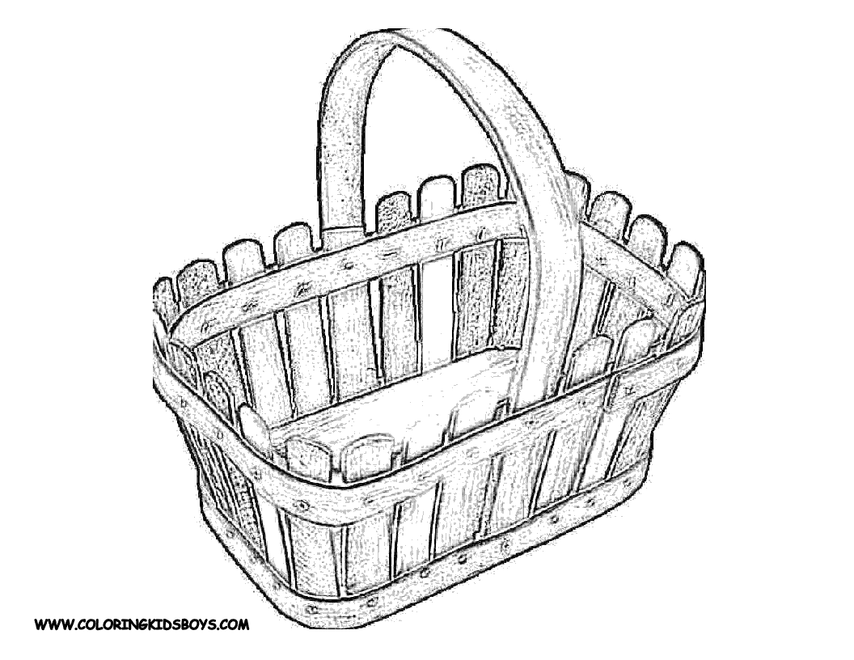  11-1-1=  9+5=  7+7=  7+2=  19-10=  16-6=  19-9=  14-4=  13-3=  2) - В какой корзине больше всего яблок? Найдите это число у себя на карточках. Что можете сказать о числе 10? (самое маленькое двузначное число, состоит из 1 дес., отдельных единиц нет, записывается двумя цифрами, некоторые двузначные числа можно получить прибавляя к десятку отдельные единицы)  3)-Как получили число10? Покажите это число на карточках, в разрядной таблице, на счётах, на палочках.  Что показывает каждая цифра в числе?  4) – Сложить домик медведя из счётных палочек. Как быстро отсчитать 10 палочек?  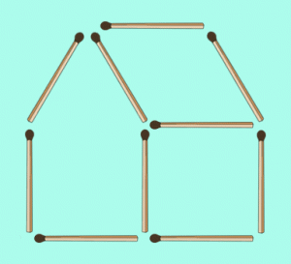  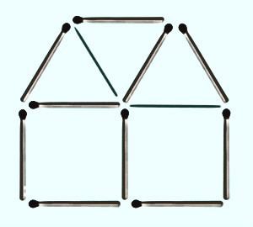  - Какие геометрические фигуры увидели? Сколько? Переложите 2 палочки так, чтобы домик повернулся к нам другой стороной. | - Задания открытой формы на соответствие установления правильной последовательности.  - Самостоятельная работа с двузначными числами. | Знать  - Способы получения двузначных чисел из однозначных;  - Уметь определять в двузначном числе место десятков и единиц;  - Записывать число при помощи двух цифр;  - Уметь составлять и решать простые арифметические задачи | - Работа с карточками;  - Работа в едином режиме;  - Умение делать вывод;  - Умение самостоятельно выполнять задание;  - Умение слышать и слушать учителя.
Закрепление нового материала | - Дети дают ответы.  - Составляют задачи по рисунку.  - Придумывают продолжение задачи.  - По желанию составляют свои задачи.  - Самостоятельно составляют краткую запись.  - Работают у доски.  - Сравнивают решение задач. | Решение задач.  -Мишка обиделся на Машеньку. Она съела всё его варенье. Так поступать нехорошо. Поможем Маше сварить варенье. А из чего можно варить варенье  -Ребята, Машенька просит помощи в составлении задачи. Задача 1.  У Маши в корзине 8 кг груш, а у Мишки 7 кг. Сколько килограммов груш они собрали вместе?  -Кто знает, как решить эту задачу? - Придумайте продолжение задачи…  -Что нам уже известно? Что будет происходить дальше?  Задача 2: Маша и Мишка собрали15 кг груш. Из 5 кг Маша сварила варенье. Сколько килограммов груш осталось?  (На доске появляются карточки:  Было –  Сварила –  Осталось –  - Самостоятельно запишите решение… У доски будет работать…  - Проверим… Прочитайте вопрос задачи. Как записали ответ?  Сравним решения задач.
Контроль | Самооценка учащихся в освоении материала | Подведение итогов урока
Рефлексия | Анализируют свою работу, закончив предложения | Проанализируйте свою работу на уроке, закончив предложения:  Я узнал…  Я научился…  Было трудно…  Было интересно… |  |  | 1. Умение слышать и слушать учителя.

Технологическая карта с методической структурой коррекционного урока
Дидактическая структура урока | Методическая структура урока |  |  |  |  | Признаки решения дидактических задач
Организационный момент | Методы  обучения | Форма  деятельности | Методические  приемы и их  содержание | Средства  обучения | Способы  организации  деятельности | Признаки решения дидактических задач
Актуализация знаний | Объяснительно-иллюстративный | Фронтальная | Объяснение, сопровождаемое показом | Цветы (нарисованные, разных цветов)  Сказочный герой (Машенька) | фронтальная
Сообщение нового материала | Объяснительно-иллюстративный, частично-поисковый, иллюстративный | Фронтальная, индивидуальная | Объяснение, сопровождаемое показом | Счетные палочки, карточки с примерами, яблочки с примерами | Фронтальная, индивидуальная
Закрепление изученного материала | Объяснительно-иллюстративный | Фронтальная, индивидуальная, групповая | Выполнение действий с детьми с проговариванием | Сказочные герои | Фронтальная, индивидуальная, групповая
Подведение итогов | Объяснительно-иллюстративный | Фронтальная | -------------- | Сказочные герои | фронтальная
Домашнее задание | Объяснительно-иллюстративный | Фронтальная | ----------------- | -------------- | фронтальная

